Inputs:

Outputs:
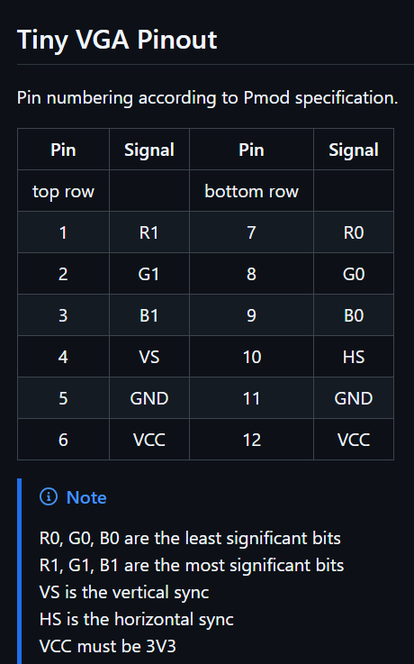
- HSYNC: Vertelt de monitor dat de huidige regel pixels af is en springt naar de volgende lijn.
- VSYNC: Vertelt de monitor dat het volledige scherm (frame) af is en springt terug naar de linkerbovenhoek.

